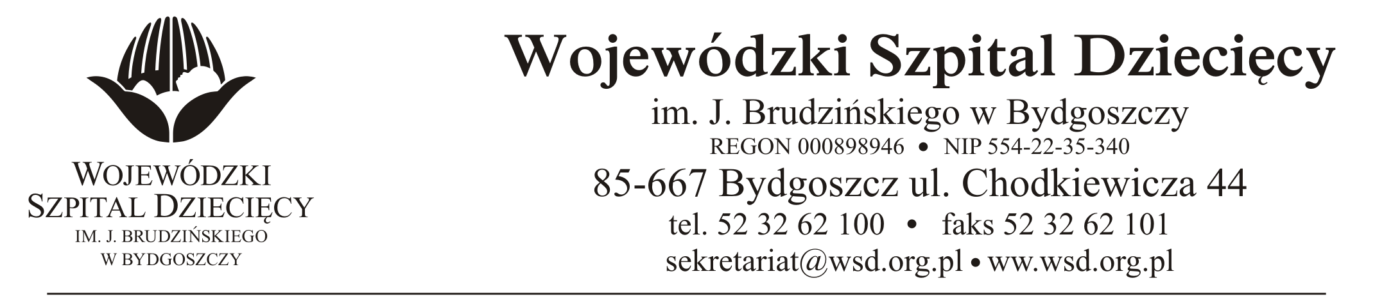

Bydgoszcz. 06.08.2020 r. Nr sprawy: 31/2020/PN

Do Wykonawców:

Informacja o unieważnieniu postępowania

Dotyczy: postępowania o udzielenie zamówienie publicznego w trybie przetargu nieograniczonego na serwis pogwarancyjny wentylatorów napowietrzających i oddymiających p. poż. – 4 lata dla Wojewódzkiego Szpitala Dziecięcego w Bydgoszczy.

Zamawiający na podstawie art. 93 ust. 1 pkt 4 ustawy z 29 stycznia 2004 r. Prawo zamówień publicznych (tekst jednolity: Dz. U. z 2019 r., poz. 1843 ze zm.) unieważnia postępowanie
o udzielenie zamówienia publicznego na Serwis pogwarancyjny wentylatorów napowietrzających
i oddymiających p. poż. – 4 lata. Powodem unieważnienia postępowania jest fakt, że cena najkorzystniejszej oferty lub oferta z najniższą ceną przewyższa kwotę, którą zamawiający zamierzał przeznaczyć na sfinansowanie zamówienia i zamawiający nie znalazł dodatkowych środków
na zwiększenie tej kwoty do ceny najkorzystniejszej oferty.
W dniu 04.08.2020r. o godz. 10:00 odbyło się otwarcie ofert na w/w przedmiot zamówienia. Do upływu terminu składania ofert wpłynęła 1 oferta. Oferta od firmy Lireco Sp. z o.o. – Lider Konsorcjum,
ul. Grochowa 10, 81-017 Gdynia z ceną brutto 53.443,50 zł Zamawiający przeznaczył
na sfinansowanie tego zamówienia jedynie 24.600,00 zł brutto.
W związku z powyższym Zamawiający orzeka jak na wstępie.

Dyrektor
Wojewódzkiego Szpitala Dziecięcego
im. J. Brudzińskiego w Bydgoszczy

Edward Hartwich

